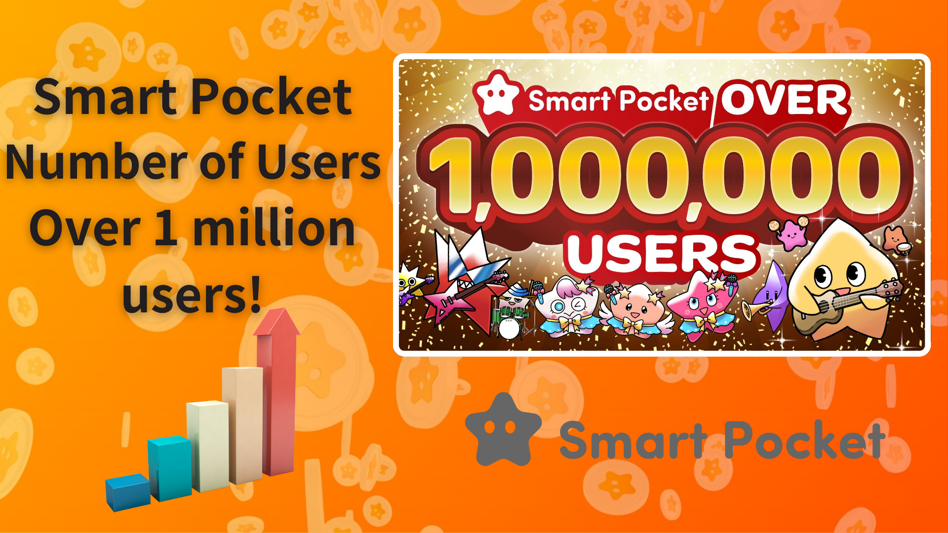

**¡Smart Pocket alcanza 1 millón de usuarios! ¡Regalo sorpresa de 100,000 puntos para todos los usuarios!**

**¡Hola a todos! Hoy traemos una noticia increíble para compartir con ustedes.**

**¡Smart Pocket ha superado oficialmente el millón de usuarios! 🎉**

**Para celebrar este hito notable, se ha anunciado que todos los usuarios recibirán un regalo de 100,000 puntos.  
  
https://x.com/smapocke/status/1880536632627286052**

# Contenido

* El asombroso crecimiento de Smart Pocket
* La impresionante trayectoria de crecimiento
* ¡Regalo de 100,000 puntos para todos los usuarios!
* Cómo ganar puntos en Smart Pocket
* Innovaciones de Smart Pocket
* Ahora es el mejor momento para empezar con Smart Pocket
* Cómo empezar con Smart Pocket
* Mantente al tanto de las últimas noticias

# El asombroso crecimiento de Smart Pocket

Desde su lanzamiento el 19 de septiembre de 2023, Smart Pocket ha demostrado un crecimiento impresionante. En los primeros cinco días alcanzó los 10,000 usuarios y ha continuado creciendo de manera constante.

El lanzamiento de la aplicación de Telegram el 27 de octubre de 2024 marcó un punto de inflexión significativo, acelerando la adquisición de usuarios a nivel mundial. Para noviembre, el servicio había alcanzado los 150,000 usuarios y el crecimiento se aceleró aún más en diciembre. De 400,000 usuarios el 30 de diciembre, el número creció a más de 1 millón en menos de 20 días. La conveniencia y el alcance global de la aplicación de Telegram fueron los impulsores clave de este crecimiento explosivo.

# La impresionante trayectoria de crecimiento

* 27 de octubre de 2024: Lanzamiento de la aplicación de Telegram
* 25 de noviembre de 2024: Alcanzados 150,000 usuarios
* 30 de diciembre de 2024: Alcanzados 400,000 usuarios
* 2 de enero de 2025: Alcanzados 600,000 usuarios
* 6 de enero de 2025: Alcanzados 800,000 usuarios
* 12 de enero de 2025: Alcanzados 900,000 usuarios
* 18 de enero de 2025: Alcanzados 1,000,000 de usuarios

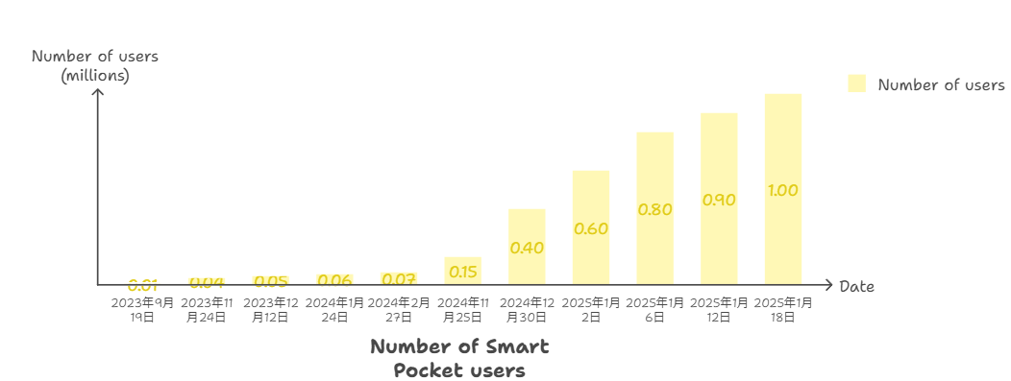

# ¡Regalo de 100,000 puntos para todos los usuarios!

Para conmemorar el logro de 1 millón de usuarios, se está regalando 100,000 puntos a todos los usuarios, ofreciendo una oportunidad fantástica tanto para los usuarios actuales como para los nuevos.

## Aspectos destacados

* Oportunidad de completar la colección de 300 artículos de Pockemy
* Mayor cantidad de recompensas de AirDrop para los tokens $SP
* Puntos iniciales suficientes para nuevos usuarios

Para obtener instrucciones detalladas sobre cómo ganar puntos, consulta la guía a continuación:  
https://note.com/japan_dao/n/nfa9879331899

# Innovaciones de Smart Pocket

Estos son los principales hitos desde el lanzamiento del proyecto:

* 19 de septiembre de 2023: Anuncio de Smart Pocket (10,000 usuarios en 5 días)
* 1 de noviembre de 2023: Lanzamiento de la aplicación web de Smart Pocket
* 22 de diciembre de 2023: Presentación del personaje oficial "Pockemy"
* 8 de febrero de 2024: Adición de la función de eventos y tareas
* 6 de abril de 2024: Introducción de la función de invitaciones
* 25 de mayo de 2024: Primera colaboración de NFT de Smart Pocket
* 27 de octubre de 2024: Lanzamiento de la aplicación de Telegram
* 22 de diciembre de 2024: Lanzamiento exitoso del cohete de SpaceX
* 26 de diciembre de 2024: Adición de la función de Gacha
* 14 de enero de 2025: Anuncio de que el 1% del suministro total de tokens $SP será bloqueado permanentemente en el espacio

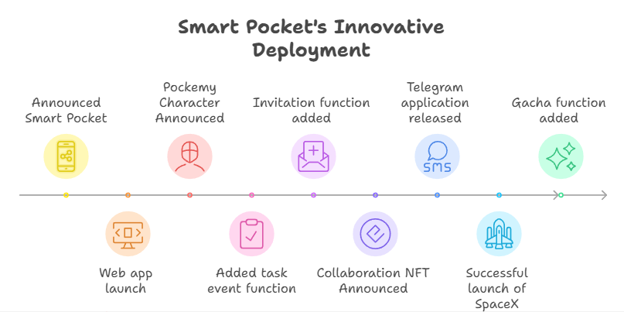

La expansión global a través de la aplicación de Telegram y el lanzamiento revolucionario del cohete de SpaceX el 22 de diciembre de 2024 son dos logros particularmente notables. Esta misión espacial representa un enfoque innovador que muestra nuevos potenciales para proyectos de Web3.

# Ahora es el mejor momento para empezar con Smart Pocket

Nunca es demasiado tarde para empezar. De hecho, la campaña de regalo de 100,000 puntos hace de este el momento perfecto para iniciar tu viaje en Smart Pocket.

# Cómo empezar con Smart Pocket

Para obtener instrucciones detalladas sobre cómo empezar, consulta la guía a continuación:  
https://note.com/japan_dao/n/n41015b5af06a

# Mantente al tanto de las últimas noticias

* Sitio web oficial de Smart Pocket: https://smapocke.com/
* Servidor oficial de Discord de Smart Pocket: https://discord.com/invite/smartpocket
* Cuenta oficial de X de Smart Pocket: https://x.com/smapocke
* Cuenta oficial de X de Pockemy: https://x.com/pockemys

El crecimiento explosivo de Smart Pocket apenas comienza. ¿Por qué no te unes al mundo de Smart Pocket ahora, mientras celebramos este hito de 1 millón de usuarios?